Модель гармонических колебаний

30 января, 2023, Москва, Россия

# Цели и задачи работы

## Цель лабораторной работы

Изучить уравнение гармонического осцилятора

## Задание к лабораторной работе

1. Построить решение уравнения гармонического осциллятора без затухания
2. Записать уравнение свободных колебаний гармонического осциллятора с затуханием, построить его решение. Построить фазовый портрет гармонических колебаний с затуханием.
3. Записать уравнение колебаний гармонического осциллятора, если на систему действует внешняя сила, построить его решение. Построить фазовый портрет колебаний с действием внешней силы.

# Процесс выполнения лабораторной работы

## Теоретический материал

Движение грузика на пружинке, маятника, заряда в электрическом контуре, а также эволюция во времени многих систем в физике, химии, биологии и других науках при определенных предположениях можно описать одним и тем же дифференциальным уравнением, которое в теории колебаний выступает в качестве основной модели. Эта модель называется линейным гармоническим осциллятором. Уравнение свободных колебаний гармонического осциллятора имеет следующий вид:

$$\ddot{x}+2γ\dot{x}+ω_{0}^{2}=0$$

## Теоретический материал

При отсутствии потерь в системе ( $γ=0$) получаем уравнение консервативного осциллятора энергия колебания которого сохраняется во времени.

$$\ddot{x}+ω_{0}^{2}x=0$$

Для однозначной разрешимости уравнения второго порядка необходимо задать два начальных условия вида

$$\left\{\begin{matrix}x\left(t_{0}\right)=x_{0} \\ \dot{x\left(t_{0}\right)}=y_{0}\end{matrix}\right.$$

## Теоретический материал

Уравнение второго порядка можно представить в виде системы двух уравнений первого порядка:

$$\left\{\begin{matrix}x=y \\ y=−ω_{0}^{2}x\end{matrix}\right.$$

Начальные условия для системы примут вид:

$$\left\{\begin{matrix}x\left(t_{0}\right)=x_{0} \\ y\left(t_{0}\right)=y_{0}\end{matrix}\right.$$

## Условие задачи

Постройте фазовый портрет гармонического осциллятора и решение уравнения гармонического осциллятора для следующих случаев

1. Колебания гармонического осциллятора без затуханий и без действий внешней силы $\ddot{x}+6.6x=0$
2. Колебания гармонического осциллятора c затуханием и без действий внешней силы $\ddot{x}+6\dot{x}+6x=0$
3. Колебания гармонического осциллятора c затуханием и под действием внешней силы $\ddot{x}+6\dot{x}+6x=6cos6t$

На итнтервале $t∈\left[0;66\right]$, шаг 0.05, $x_{0}=1.2,y_{0}=0.6$

## Случай 1. Колебания гармонического осциллятора без затуханий и без действий внешней силы

$$\ddot{x}+6.6x=0$$

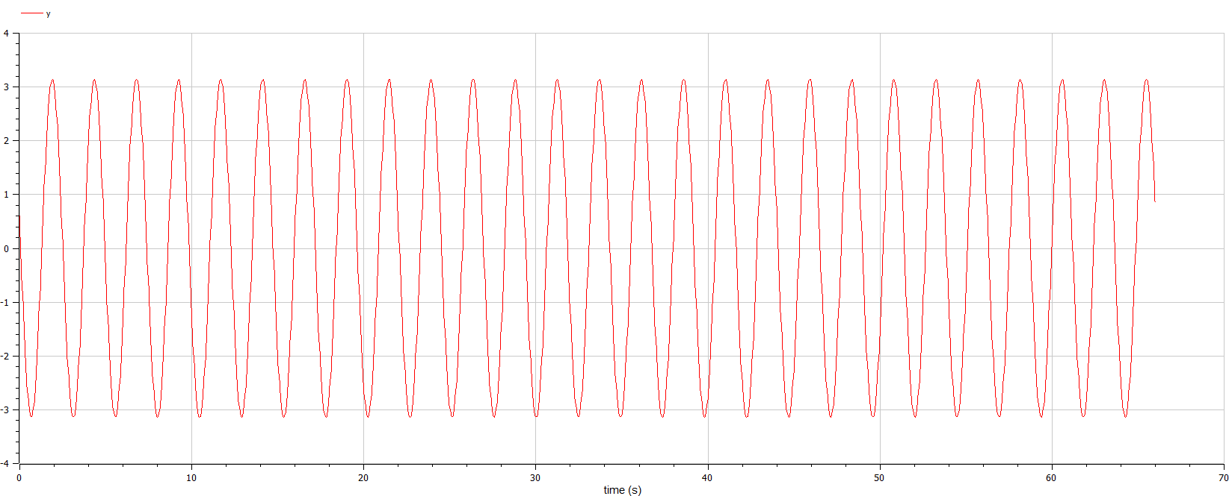

Figure 1: График решения для случая 1

## Случай 1. Колебания гармонического осциллятора без затуханий и без действий внешней силы

$$\ddot{x}+6.6x=0$$

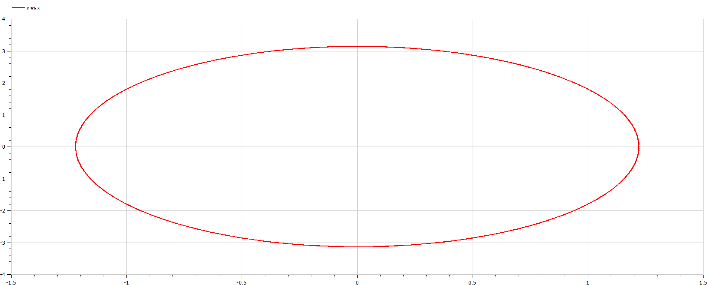

Figure 2: Фазовый портрет для случая 1

## Случай 2. Колебания гармонического осциллятора c затуханием и без действий внешней силы

$$\ddot{x}+6\dot{x}+6x=0$$

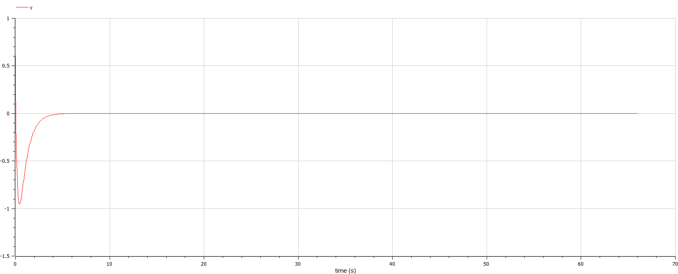

Figure 3: График решения для случая 2

## Случай 2. Колебания гармонического осциллятора c затуханием и без действий внешней силы

$$\ddot{x}+6\dot{x}+6x=0$$

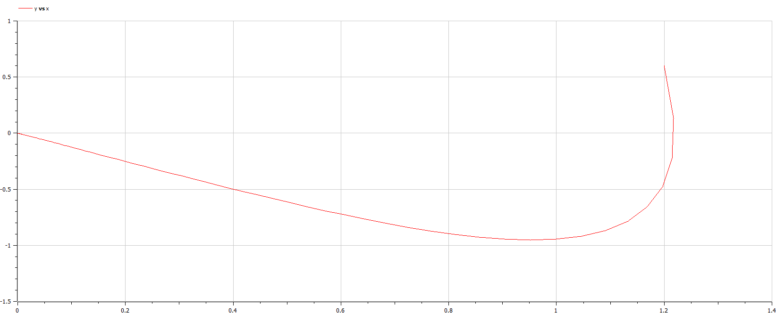

Figure 4: Фазовый портрет для случая 2

## Случай 3. Колебания гармонического осциллятора c затуханием и под действием внешней силы

$$\ddot{x}+6\dot{x}+6x=6cos6t$$

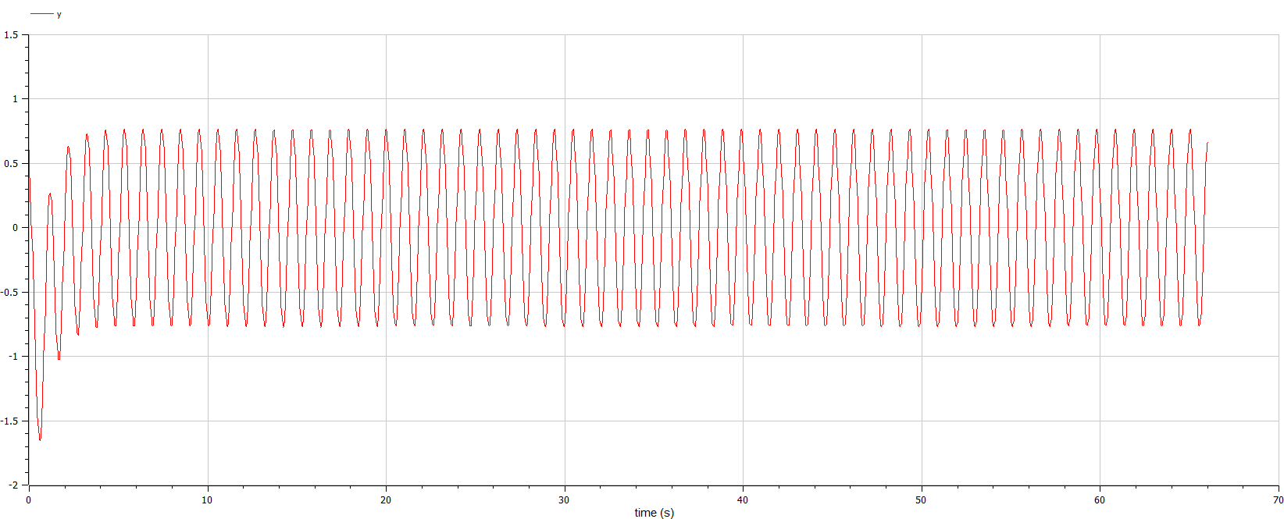

Figure 5: График решения для случая 3

## Случай 3. Колебания гармонического осциллятора c затуханием и под действием внешней силы

$$\ddot{x}+6\dot{x}+6x=6cos6t$$

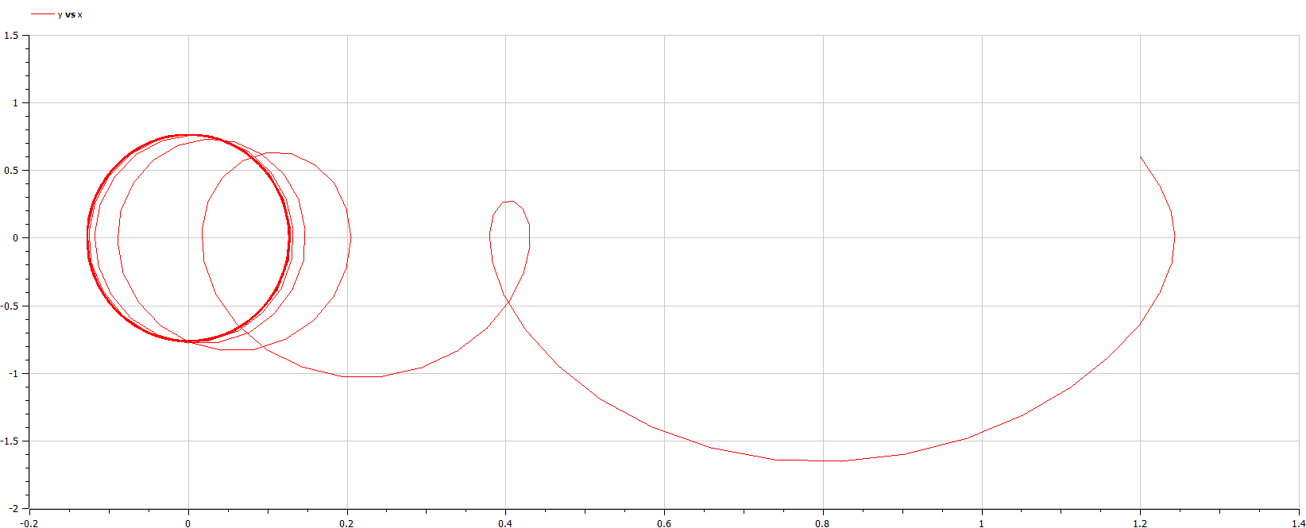

Figure 6: Фазовый портрет для случая 3

# Выводы по проделанной работе

## Вывод

В ходе выполнения лабораторной работы были построены решения уравнения гармонического осциллятора и фазовые портреты гармонических колебаний без затухания, с затуханием и при действии внешней силы.